项目管理体系文件
项目计划

编 撰 人：魏可名 王显梁
审 核 人：张麒麟
批 准 人：
批准日期：2021-12-13
保密级别：机密
文档版本：0.0.4

西安中软卓越信息技术有限公司

版本历史
日期 | 版本 | 说明 | 作者
目 录
1.引言 1
1.1.编制目的 1
1.2.适用范围 1
1.3.术语定义 1
1.4.参考资料 1
2.项目概况 1
2.1.项目背景 1
2.2.项目基本信息 2
2.3.项目范围 2
3.项目目标 2
3.1.业务目标 2
3.2.管理目标 3
3.3.技术目标 3
4.组织结构 3
4.1.组织结构图 3
4.2联系方式 5
4.2.1外部干系人 5
4.2.2项目组成员 6
5.任务安排和里程碑 6
5.1.项目进度计划 6
5.2.里程碑信息 6
6.从属计划 7
6.1沟通计划 7
6.2.风险管理计划 8
6.3.基础架构和支撑平台 9
6.4.资料管理计划 9
6.5.评审计划 9
6.6.项目辅助管理工具 10
6.7.项目开发环境 10
6.8.`产品发布计划 12
7.项目管理制度 12
7.1.作息制度 13
7.2.请假制度 13
7.3.绩效考核制度 13
7.4.安全管理制度 13

1.引言

1.1.编制目的
本文档主要目的是对本团队开发的游戏项目“怪物猎人”进行系统的说明以及规定相关事宜。
本文档包括项目概况，项目目标，组织结构，任务安排和里程碑，从属计划以及项目管理制度。旨在项目开始阶段明确项目目标，指定团队管理准则，个人分工，以及控制项目风险和进度，以便在项目开发过程中保证成员间高效沟通，团队管理有序，项目进度推进稳定。
目的还包括根据指导老师的建议对于项目进行修改以及调整，确保项目的开发符合西北工业大学软件开发实践的要求。

1.2.适用范围
此计划适用于2021年12月13日开始为期两周的项目开发期间内，涉及到主体有西北工业大学软件开发实践能力训练第50小组全体成员，实验课负责教师，以及在“怪物猎人”项目开发过程中所涉及到的技术问题。

1.3.术语定义
小组成员术语
组长 张麒麟
组员 孙朝阳 周涛 魏可名 王显亮（如需指定个人直接使用其名字，在特定情况下可指定其具体职务，如编程人员，测试人员等）
项目术语
玩家 指产品中可供客户操纵的人物模型。
敌人 指产品中通过程序自动生成，并会根据既定程序运动，需要玩家互动的人物模型。
地图 指产品中玩家所处的，由小组成员建模构成的场景。
血量 指产品中玩家和敌人的属性之一，与玩家与敌人的互动结果有关，决定玩家是否能继续游戏，或者敌人是否存在。
攻击 玩家在系统中互动的方式之一。
开发工具
Unity Unity是实时3D互动内容创作和运营平台。包括游戏开发、美术、建筑、汽车设计、影视在内的所有创作者，借助Unity将创意变成现实。Unity平台提供一整套完善的软件解决方案，可用于创作、运营和变现任何实时互动的2D和3D内容，支持平台包括手机、平板电脑、PC、游戏主机、增强现实和虚拟现实设备。
C# C#是微软公司发布的一种由C和C++衍生出来的面向对象的编程语言、运行于.NET Framework和.NET Core(完全开源，跨平台)之上的高级程序设计语言。并定于在微软职业开发者论坛(PDC)上登台亮相。C#是微软公司研究员Anders Hejlsberg的最新成果。是本团队开发所用的主要语言。
Python Python由荷兰数学和计算机科学研究学会的Guido van Rossum 于1990 年代初设计，作为一门叫做ABC语言的替代品。Python提供了高效的高级数据结构，还能简单有效地面向对象编程。Python语法和动态类型，以及解释型语言的本质，使它成为多数平台上写脚本和快速开发应用的编程语言，随着版本的不断更新和语言新功能的添加，逐渐被用于独立的、大型项目的开发。

1.4.参考资料
[本小节应完整列出此项目计划中其他部分所引用的任何文档。每个文档应标有标题、日期和版本。这些信息可以通过对附录或其他文档的引用来提供。]
对于项目计划，参考资料可能包括：
- 项目类：
      - 项目合同；
      - 售前技术方案；
      - 项目立项信息表；
      - 项目过程定义。
- 产品类：
      - 产品规划方案；
      - 项目立项信息表；
      - 项目过程定义。

2.项目概况

2.1.项目背景
依照西本工业大学软件开发实践实验课要求，我组决定使用unity平台开发3D游戏，unity作为目前主流开发引擎，已在市场上占有了大量份额，通过基于unity的开发实践，可以深化对于企业开发流程的认识。
本团队由五人构成，组长张麒麟，组员：孙朝阳，魏可名，周涛，王显梁，都具有一定开发经验。代码行数普遍在5000至10000行之间，了解并应用过java语言，C语言，C++语言，已经对C#语言，Python语言有了基本的认识，可以在Unity已有的框架上进行进一步的开发。

2.2.项目基本信息
表格 1 项目基本信息
项目基本信息
项目编号 | 050001
项目名称 | 基于Unity平台开发的3D第三人称射击游戏“怪物猎人”（简称：怪物猎人）
建设系统名称 | 前端用户服务系统，后端玩家数据记录系统
甲方名称 | 西北工业大学软件开发基础能力实践教学团队
甲方负责人 | 西北工业大学王犇老师（QQ：6265954）
甲方联系人 | 西北工业大学张老师(QQ:77572843)
项目类型 | □办公自动化系统 □电子政务审批系统 □电子商务系统  □数据中心类 □MES\ERP系统 √产品研发类  □其他，请具体填写

3.项目目标

3.1.业务目标
建成可以流畅运行的游戏，并在后台即时更新玩家信息，可以创建多名玩家并分别记录其信息，在游戏过程中要求人物模型运动流畅，敌人可以完全自主生成并行动，游戏过程中无明显bug。

3.2.管理目标
进度管理要求在两周之内完成开发工作，在接下来的三到四天完成测试，并实现产品产出。全体成员应每天汇报自己的任务进度，并且在每周例会上展示成果。
风险管理要求在组员未能完成指定任务时有备用方案。
成本管理要求所有开发环境可以免费获得，投入时间应不影响正常生活。

3.3.技术目标
[说明本项目的技术目标，技术目标可包括可复用的业务构件和技术组件期望，项目最终形成的可复用技术组件的期望、技术储备及人才培养期望。]

4.组织结构

4.1.组织结构图
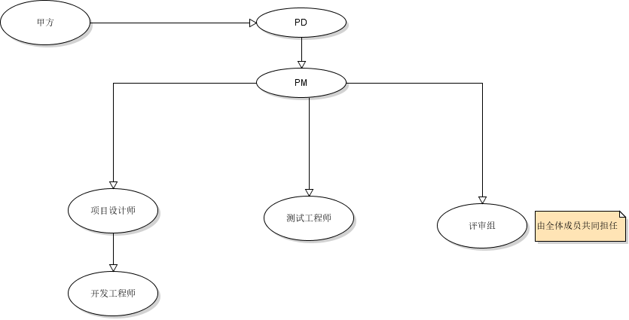
图 1 组织结构图

表格 2 内部角色职责说明
角色 | 职责 | 技能要求
PD | 负责整体计划的制定和监督执行，确保项目目标的完成 | 熟悉项目管理过程，并具备相当的管理能力和沟通能力
PM | 负责需求、设计、编码、测试和实施阶段的主要工作和安排 | 对于软件工程理解和技术架构设计有相当的能力，有丰富的设计经验
项目设计师 | 负责子系统的概要设计和详细设计 | 具备UML、OO等设计能力和开发能力
开发工程师 | 负责系统的详细设计和开发 | 具备UML、OO等设计能力和开发能力
测试工程师 | 负责系统的测试 | 熟悉测试工具和测试技巧
评审组 | 负责管理类和工程类的评审 | 对于产品质量有较为强的把控能力
表格 3 外部干系人利益分析
主要利害关系 | 姓名 | 在项目中的角色 | 需求和期望 | 利益程度 | 对项目的影响程度
甲方 | 王犇 | 项目最终审核 | 确保项目整体符合要求 | 高 | 确定项目是否能通过，对于项目具体实施无影响。

4.2联系方式

4.2.1外部干系人
表格 3 外部干系人联系方式
主要利害关系 | 姓名 | 职位 | 手机或座机 | 电子邮件
甲方 | 王犇 | 项目审核

4.2.2项目组成员
表格 4 项目组成员联系方式
姓名 | 手机 | 电子邮件
张麒麟 | 18855330058 | 1040720356@qq.com
孙朝阳 | 13079345750 | 1392595644@qq.com
魏可名 | 15399022395 | weikeming2000@outlook.com
周涛 | 19970216027 | 2502730163@qq.com
王显梁 | 15091615886 | 1502237161@qq.com

5.任务安排和里程碑

5.1.项目进度计划
[本小节说明项目任务的WBS分解，应包括任务的名称、起止时间和相应的资源等。此处可以引用《项目进度计划》。 ]

5.2.里程碑信息
[本小节说明项目的里程碑信息，包括里程碑的名称、进度百分比、时间点和交付物。 ]

表格 5项目里程碑信息
里程碑名称 | 进度百分比 | 重要交付物 | Bill点 | 付款条件

6.从属计划

6.1沟通计划
表格 4 沟通计划示例
沟通类型 | 沟通内容 | 方式 | 频次 | 沟通对象
（内部）  个人工作汇报 | 汇报任务完成情况和存在的问题 | 邮件/例会 | 每周五 | PM
（内部）  项目周报 | 汇报项目进展情况和存在的问题和识别的说风险 | 邮件+附件 | 每周五 | PD；  项目组成员
（内部）  通知 | 任命通知、会议通知、基线的建立通知、产品发布通知等 | 邮件+电话提醒/口头提醒 | 按进度计划 | 通知接收人
（内部）  电子文档传递 | 管理类和工程类文档的发布，不允许直接发送，应说明文档在配置库中的位置和版本 | 邮件+配置管理库 | 按进度计划 | 项目组成员
（内部）  评审会 | 各类技术评审和管理评审 | 根据评审计划安排 | 根据评审计划安排 | 评审委员会
（外部）  汇报会 | 沟通阶段目标和工作完成情况 | 答辩 | 项目结束 | 甲方负责人：王犇

6.2.风险管理计划
表格 5 风险管理计划示例
基本分类 | 详细分类 | 具体分类 | 识别时机 | 基本处理策略
管理风险 | 范围或需求风险 | 项目需求控制不严格，导致项目范围无限膨胀或者超出预定义范围的30%以上，影响项目进度； | 项目生命周期 | 风险规避
管理风险 | 预算风险 | 项目预算估计不充分，导致项目执行出现超预算； | 项目执行中后期 | 风险规避
管理风险 | 人力风险 | 项目人员流失（例如长期出差或者目前方向与其发展方向不匹配导致）风险，尤其是掌握项目关键技术的人员流失风险； | 重点发生在各个里程碑点 | 风险规避
管理风险 |  | ……
技术风险
技术风险 |  | ……
商业风险
商业风险 |  | ……

6.3.基础架构和支撑平台
[详细说明交付系统拟计划采用的基础机构和支撑平台，一般J2EE的业务系统应首先考虑采用R1 framework作为基本支撑平台。]

6.4.资料管理计划
表格 6 资料管理计划示例
类型 | 对象 | 负责人 | 管理方式
纸质文档 | 签字类（需求、签收单、验收材料等） | 张麒麟 | 文件夹管理
纸质文档 | 非签字类（重要会议纪要/备忘录、周报等） | 周涛 | 文件夹管理
非配置项 | 需求类电子沟通记录及参考资料 | 魏可名 | 纳入配置库存储
非配置项 | 进度类电子沟通记录（会议纪要/备忘录、周报等） | 王显梁 | 纳入配置库存储
配置项 | 各类配置项 | 孙朝阳 | 纳入配置库存储；  纳入配置管理；  基线配置项纳入基线管理

6.5.评审计划
[本小节说明本项目的各类评审规划,包括评审对象、评审方式、评审组成员等。 ]
表格 7 评审计划
评审对象 | 评审方式 | 评审组成员
项目计划 | 审查 | 组长：张麒麟（PD）  组员：周涛、魏可名、王显梁、孙朝阳
需求规格说明书 | 审查 | 组长：张麒麟（PD）  组员：周涛、魏可名、王显梁、孙朝阳
……

6.6.项目辅助管理工具
[此处说明缺陷管理系统、配置管理系统等项目管理工具的使用情况。]
表格 8 项目辅助管理工具规划示例
工具名称 | URL | 是否单独建设？ | 管理员
缺陷管理系统 | http://192.168.0.220/ | No | 张三
配置管理系统 | http://192.168.0.221/ | No | 李四

6.7.项目开发环境
[此处说明项目需要使用的软件、硬件设备以及其他相关资源。]
[首先需要提供开发环境拓扑结构图，下图为示例：]
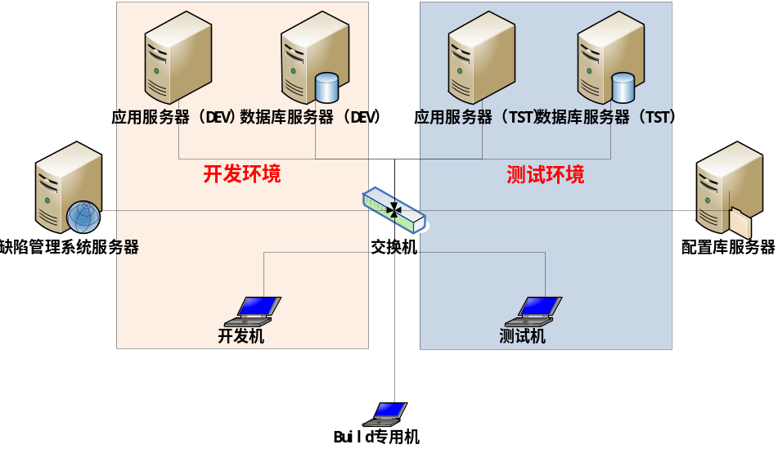
图 2 开发环境拓扑示例图
[同时，需要简要说明硬件资源的使用规划，比如开发环境和测试环境的设备安排等。]
表格 9 硬件资源用途示例
设备用途 | 配置 | IP | 安装软件 | 部署应用
开发应用服务器 | CPU：双核  内存：  硬盘 | 192.168.0.1 | Windows 2003  IBM WAS ND6.1 | R1 FrameworkV4  构件一  构件二
开发数据库服务器 | CPU：双核  内存：  硬盘 | 192.168.0.2 | Windows 2003  IBM DB2 V8 | 无
测试应用服务器 | CPU：双核  内存：  硬盘 | 192.168.0.3 | Windows 2003  IBM WAS ND6.1 | R1 FrameworkV4  构件一  构件二
测试数据库服务器 | CPU：双核  内存：  硬盘 | 192.168.0.4 | Windows 2003  IBM DB2 V8 | 无
……
[针对开发类软件，尽量依照公司要求使用授权软件或者免费软件，如果客户方有采购，则使用客户采购产品。]
表格 10 软件资源配置示例
资源类型 | 软件名称 | 版本 | 用途
编程开发工具 | Visual Studio | 2019 | 负责开发代码
文档编写工具 | Office | 2018 | 负责编制文档
图片处理工具 | Violetumleditor | 2.1.0 | 负责图片处理
即时通讯工具 | QQ 微信 | .
Build工具 | Unity | 2018
应用服务器 | 本地服务器
数据库 | SQlite | 3.37.0 | 用于构建系统的数据库

6.8.`产品发布计划
[说明项目计划分几个提交版本，每个版本实现哪些内容，版本的发布时间等。]
表格 11 版本发布计划示例
版本名称 | 发布时间 | 版本内容
XXX-V1.0 | 2008-10-08 | 包含功能A、B、C
XXX-V2.0 | 2008-12-31 | 包含功能A、B、C、D、E、F、G
XXX-V3.0 | 2009-02-28 | 包含所有功能
[同时，应附加说明产品发布的准则，例如时间是否满足计划中约定的发布时间点，测试结果应满足的条件]

7.项目管理制度

7.1.作息制度
周内小组成员根据上课时间自行安排。

7.2.请假制度
由于项目周期较短，需保证每周的例会到场，其他时间内实行弹性工作制。

7.3.安全管理制度
在将代码提交到代码仓库时应先由和组员商议。

